„Sklep dla samobójców”
Plejada gwiazd i elita kabaretów
w zaraźliwie optymistycznej komedii

Sklep dla samobójców to komedia wyjątkowa. Nietuzinkowa animacja o rodzinnym sklepie
z asortymentem dla samobójców połączyła twórców kultowych dialogów, plejadę gwiazd
i niekwestionowanych mistrzów w rozśmieszaniu polskiego widza. Elita polskiego kabaretu: między innymi Joanna Kołaczkowska, Michał Wójcik, Robert Górski, Artur Andrus bawić będzie publiczność razem z gwiazdami: Czesławem Mozilem, Magdaleną Kumorek, Wojciechem Mecwaldowskim i Michałem Figurskim. Poziom absurdu i dowcipu w dialogach
i piosenkach stworzyli razem: twórca bijącej rekordy popularności serii Włatcy Móch – Bartek Kędzierski oraz guru polskich tekściarzy kabaretowych - Władysław Sikora – twórca legendarnego kabaretu Potem. Sklep dla samobójców to jedyna w swoim rodzaju komedia, która tchnie potężną dawkę optymizmu w otaczającą nas rzeczywistość.

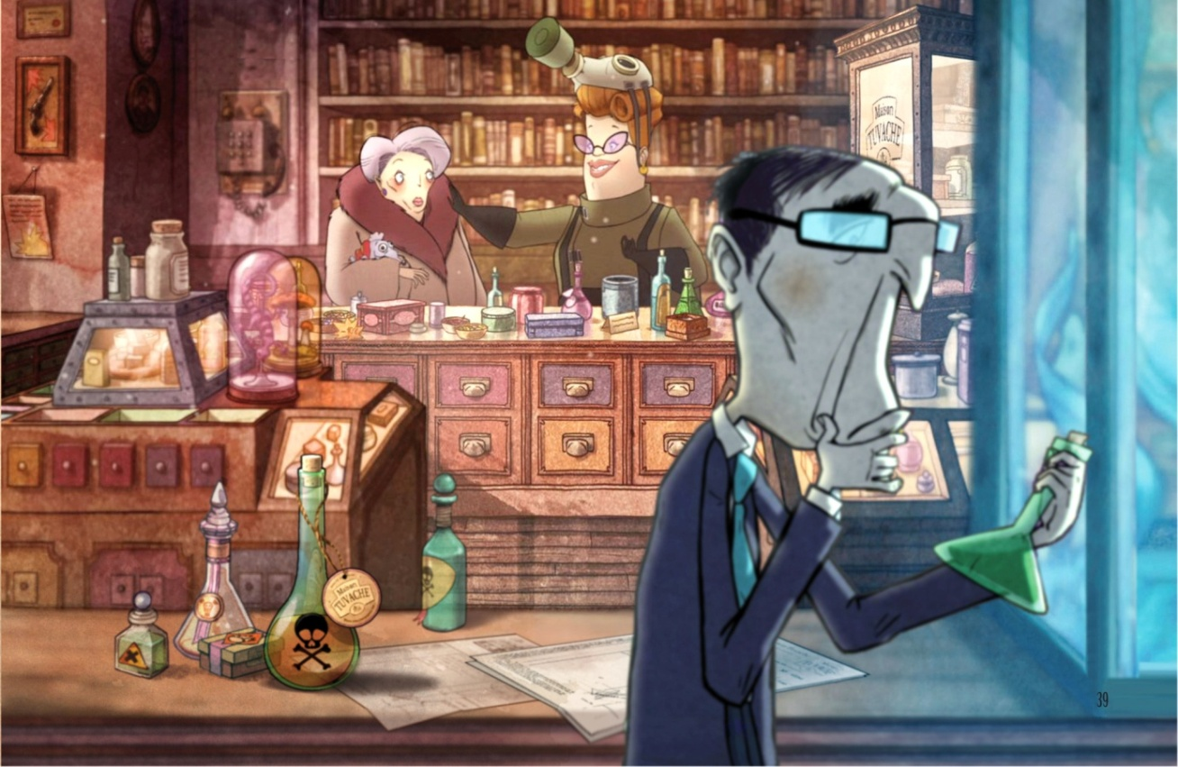

Mishima (Michał Wójcik) i jego żona Lukrecja (Joanna Kołaczkowska) prowadzą wyjątkowy sklep
- z artykułami dla samobójców. W mieście tak szarym i smutnym, że wszyscy marzą o tym, by jak najszybciej zakończyć swój żywot, sklepik rodziny Tuvache okazuje się być wyjątkowo trafnym przedsięwzięciem. Każdy znajdzie tu coś dla siebie, od wymyślnych trucizn, specjalnie ostrzonych żyletek i samurajskich mieczy po zwykłą konopną linę. W fachowej obsłudze klientów pomagają dzieci właścicieli - Marynia (Magdalena Kumorek) i Wincek (Wojciech Mecwaldowski). Profesjonalna porada i bogactwo asortymentu gwarantują całkowity brak stałych klientów. Interes kwitnie, aż do dnia narodzin trzeciego potomka, który ku utrapieniu całej rodziny, uśmiecha się. Gorzej! Jego zaraźliwy optymizm sprawia, że ze sklepu coraz częściej wychodzi się widząc jasną stronę życia.
Nie byłoby sklepu gdyby nie jego wyjątkowi klienci. W polskiej wersji Sklepu dla samobójców usłyszymy Czesława Mozila jak śpiewa i Michała Figurskiego jak radzi sobie z obniżonym poziomem życia. Córkę właścicieli sklepu gra Magdalena Kumorek, główna bohaterka popularnego serialu TVN Przepis na życie, a syna Wojciech Mecwaldowski, jeden z najlepszych aktorów komediowych młodego pokolenia, z niezapomnianymi kreacjami w 39 i pół, Lejdis czy Usta Usta. W rolach klientów sklepu usłyszymy najlepszych z najlepszych polskich kabaretów: Kabaret Moralnego Niepokoju, Ani Mru Mru, Hrabi, Neo-Nówka, czy Paranienormalni i gwiazdy serialu kabaretowego Spadkobiercy. Swoich artystycznych talentów dołożył także Władysław Sikora, lider kultowego kabaretu Potem, wcielając się w rolę Pana Calmela oraz pisząc teksty do piosenek. Autorem polskich dialogów jest Bartek Kędzierski, twórca Włatców Móch - najpopularniejszej dotąd rodzimej animacji.
Film wyreżyserował Patrice Leconte, mistrz czarnego humoru, autor Męża fryzjerki i Dziewczyny na moście, na podstawie powieści Jean Teulé.
Premiera filmu w kinach planowana jest na 9 sierpnia 2013. Dystrybucją filmu zajmuje się M2 Films.

OBSADA POLSKIEJ WERSJI
MISHIMA - Michał Wójcik (Ani Mru Mru)
LUKRECJA - Joanna Kołaczkowska (Kabaret Hrabi)
MARYNIA - Magdalena Kumorek
WINCEK - Wojciech Mecwaldowski

DOBRY CZŁOWIEK - Robert Górski (Kabaret Moralnego Niepokoju)
DŻENTELMEN - Artur Andrus
BEZDOMNY - Michał Figurski
ZAKOCHANY - Czesław Mozil
TRENER - Marcin Wójcik (Ani Mru Mru)
DESPERAT - Mikołaj Cieślak (Kabaret Moralnego Niepokoju)
GANGSTER - Roman Żurek (Neo-Nówka)
PAN CALMEL - Władysław Sikora (Kabaret Potem)
NAUKOWIEC - Michał Paszczyk (Paranienormalni)

REŻYSERIA POLSKIEJ WERSJI
Bartek Kędzierski

POLSKIE DIALOGI I PIOSENKI
Bartek Kędzierski
Władysław Sikora

Kontakt dla mediów:
Krzysztof Lewkowicz
EVOLUTION public relations
+ 48 506 330 227
k.lewkowicz@evolutionpr.pl

Materiały do pobrania
ftp://ftp.evolutionpr.pl/Sklep%20dla%20samobojcow/
Login: public@evolutionpr.pl
Hasło: EDVYZ9atKu

M2 Films
Agnieszka Lenart
agnieszka.lenart@m2films.pl

